™
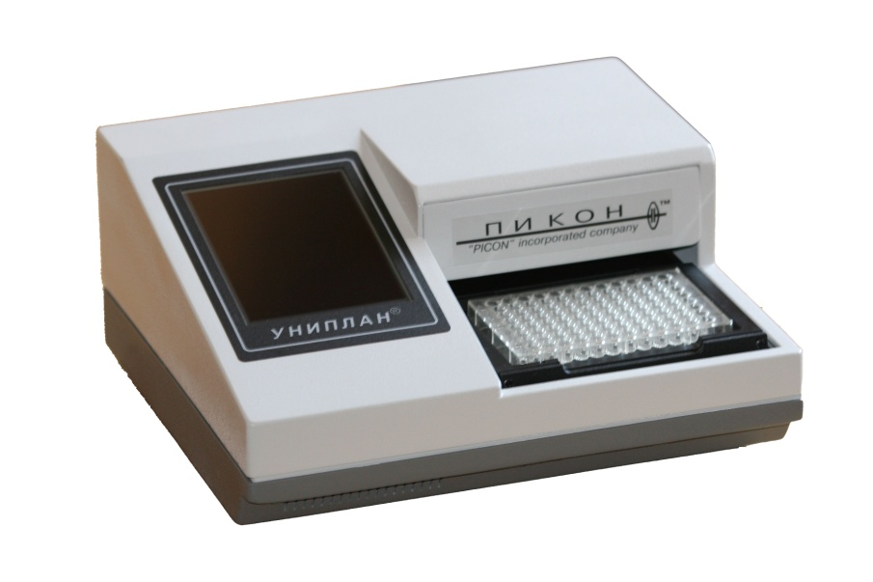
ИНСТРУКЦИЯ ПО ЭКСПЛУАТАЦИИ
ПАСПОРТ
НА АНАЛИЗАТОР ИММУНОФЕРМЕНТНЫХ РЕАКЦИЙ АИФР-01
УНИПЛАН™
ТУ 9443-001-35924433-2005

Москва
v
СОДЕРЖАНИЕ
ТЕХНИЧЕСКИЕ ХАРАКТЕРИСТИКИ 3
ВВЕДЕНИЕ 4
ВНИМАНИЕ 4
ОТЛИЧИТЕЛЬНЫЕ ОСОБЕННОСТИ 4
ПРЕДОСТОРОЖНОСТИ 4
ДЕТАЛИ И ОРГАНЫ УПРАВЛЕНИЯ 4
Сенсорный экран. 4
ТЕРМИНЫ И ОПРЕДЕЛЕНИЯ 4
ПОДГОТОВКА К ИЗМЕРЕНИЮ 4
ПРОВЕДЕНИЕ ИЗМЕРЕНИЙ 4
ГЛАВНОЕ МЕНЮ 4
ИЗМЕРЕНИЕ ПО ВЫБРАННОЙ ТЕСТ-СИСТЕМЕ (Текущая ТС) 4
СЛУЖЕБНЫЕ ПАРАМЕТРЫ (Дата, время, исполнитель и т.д.) 4
РАЗМЕЩЕНИЕ ПРОБ 4
ИНТЕРПРЕТАЦИЯ РЕЗУЛЬТАТОВ 4
ПРОТОКОЛ РЕЗУЛЬТАТОВ ИЗМЕРЕНИЙ 4
СПИСОК ТЕСТ-СИСТЕМ (ТС) 4
СОЗДАНИЕ НОВОЙ ТЕСТ-СИСТЕМЫ 4
БАЗА ДАННЫХ ИЗМЕРЕНИЙ 4
ПОВЕРКА И НАСТРОЙКА ПРИБОРА 4
ОПИСАНИЕ ПРОГРАММЫ 4
РАБОТА С ПРИНТЕРОМ 4
УХОД ЗА ПРИБОРОМ 4
ВОЗМОЖНЫЕ НЕИСПРАВНОСТИ И СПОСОБЫ ИХ УСТРАНЕНИЯ 4

Фирма ПИКОН благодарит Вас за выбор нашего оборудования.
Анализатор "УНИПЛАН" представляет собой настольный малогабаритный фотометр для измерения результатов иммуноферментного анализа и микробиологических исследований с использованием планшета, состоящего из 96 микрокювет.
Принцип действия: вертикальный фотометр.
Вы приобрели прибор УНИПЛАН третьего поколения, он радикально отличается от предыдущей модели, но если Вы хоть немного знакомы с работой компьютера, то легко освоите его и оцените все преимущества данной модели.
Прибор не имеет кнопок, и управление им осуществляется нажатием на соответствующий символ на интерактивном экране (пожалуйста, не используйте для этого металлические предметы и предметы с острыми кромками).
Данная модель прибора имеет практически неограниченные возможности, из-за расширенного на несколько порядков, программного обеспечения. Подробное описание всех возможных вариантов использования прибора заняло бы слишком много места, поэтому здесь приведены основные функции, приемы и методики использования прибора при выборе тест-системы изначально заложенной в приборе и введения новой тест-системы.
Анализатор "УНИПЛАН" (ТУ 9443-001-35924433-2005) рекомендован Минздравмедпромом к применению в медицинской практике.
Регистрационное удостоверение ФСР 2010/08123.
Государственная лицензия РФ ФС-99-03-002911.
Сертификат Госстандарта RU.C.39.003.А N 42754. Патент N 2035716.
При создании программного обеспечения мы старались сделать его как можно более простым и интуитивно понятным пользователю. Поэтому Вы можете полностью изучить эту инструкцию или сразу начать работу и только при необходимости прочитать тот или иной раздел.
ТЕХНИЧЕСКИЕ ХАРАКТЕРИСТИКИ
На Анализатор иммуноферментных реакций АИФР-01 «УНИПЛАН»
Габаритные размеры | 310*280*140 мм
Вес | не более 5 кг
Напряжение питания | 220В±22, 50±1 Гц
Потребляемая мощность: | не более 40 Вт
Спектральный диапазон  (405, 414, 450, 492, 530, 550, 570, 595, 620, 650) | 400 - 700 нм
Полоса пропускания фильтров | не более 6 нм
Оптический диапазон | 0.000 - 4.000 Б
Запоминание методик расчета | не менее 900
Хранение в памяти проведенных измерений | не менее 1000
Соединение с компьютером и принтером | USB
Линейность, отклонение для 0,01-3.50 ОП | Не более ±0,5%
Время анализа одного планшета 96 лунок  одноволновой режим  двухволновой режим | не более 40 сек
Температурный режим помещения | +15 - +40 С
Микропланшеты | 96-ти луночные с плоским дном
Встроенное программное обеспечение, позволяющее производить расчет любых существующих в настоящее время методик с построением графиков | Полностью открытая система для отечественных и зарубежных тест-наборов
Гарантийное обслуживание | полная гарантия 24 месяца
ВВЕДЕНИЕ
ВНИМАНИЕ
ПОСЛЕ ВЫКЛЮЧЕНИЯ ПРИБОРА, ПОВТОРНОЕ ВКЛЮЧЕНИЕ ВОЗМОЖНО НЕ РАНЕЕ ЧЕМ ЧЕРЕЗ 10 СЕКУНД.
Во избежание поражения электрическим током не вскрывать прибор. Внутренние узлы не подлежат обслуживанию потребителем. При необходимости технического обслуживания следует обратиться к производителю оборудования.
При пользовании дисплеем применяйте ТОЛЬКО неметаллические предметы, не имеющие острых краев и заусенцев. На механические повреждения экрана гарантии не распространяются.
Вследствие того, что принципом действия прибора является вертикальная фотометрия, результаты измерения непосредственно зависят от высоты столба жидкости в ячейке планшета. Фирма гарантирует получение точных и воспроизводимых результатов только при использовании аттестованных и поверенных пипеток, точно соблюдайте инструкцию, приложенную к используемой тест-системе.
ОТЛИЧИТЕЛЬНЫЕ ОСОБЕННОСТИ
- Гарантийный срок эксплуатации 2 года, в связи с малой потребляемой мощностью и облегченным тепловым режимом всех узлов прибора.
- Быстрая подготовка к измерению. После включения и автоматического тестирования прибор готов к работе (через 40 секунд).
- Печать протокола результатов на бумажном носителе в формате А4.
- Удобная форма работы в режиме диалога, благодаря наличию жидкокристаллического интерактивного дисплея.
- Программное обеспечение за счет новых информационных технологий позволяет:
- использовать весь спектр существующих тест-систем, путем выбора из списка или создания новых непосредственно пользователем (более 900 тест-систем можно занести в память прибора);
- перепрограммировать прибор более совершенной версией программного обеспечения, поставляемой изготовителем, непосредственно самим пользователем.
- Запоминание до 1000 полученных результатов.
- Возможность подключения компьютера через USB для передачи данных и управления прибором.
- Звуковая сигнализация всех режимов и окончания работы.
- Малые габариты и вес.
ПРЕДОСТОРОЖНОСТИ
Перед использованием этого прибора следует обратить особое внимание на следующее:
- Не устанавливайте прибор вблизи ярких источников света (рядом с окном, под электрической лампой). Сильная засветка может повлиять на точность измерения и ухудшит обзор экрана.
- Прибор должен быть отсоединен от сети питания, когда Вы его не используете, а также не оставляйте прибор под действием атмосферных осадков и влаги.
- Не используйте прибор вблизи магнитного поля, оно отрицательно влияет на характеристики прибора (источники магнитного поля: трансформаторы, электродвигатели и т.д.).
- Берегите экран от механических повреждений.
- Соблюдайте предосторожность при очистке поверхности корпуса, используя при этом только спиртовые растворы.
- Используйте прибор только в горизонтальном положении и не размещайте на нем предметы весом более 1 кг.
- Не закрывайте вентиляционных отверстий, они предотвращают перегрев.
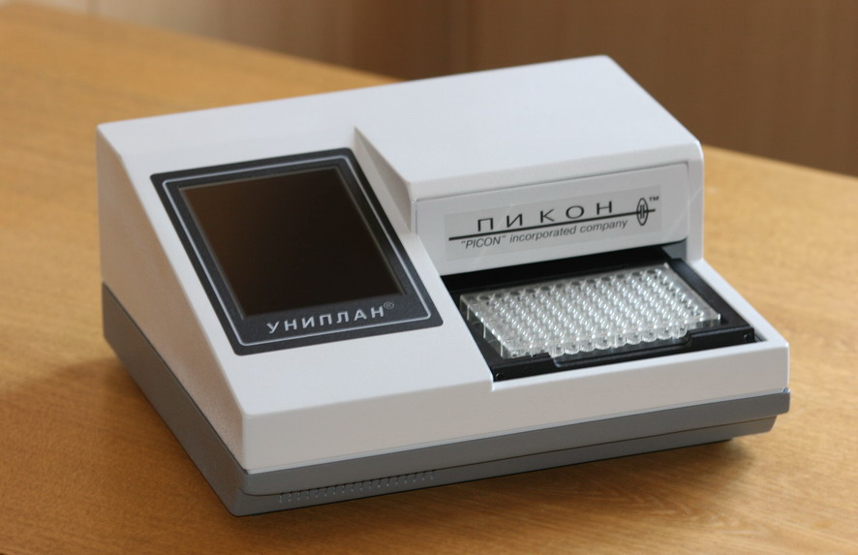
ДЕТАЛИ И ОРГАНЫ УПРАВЛЕНИЯ

Выключатель сети (1). Включение прибора осуществляется выключателем сети, расположенным слева на задней стенке прибора, при этом загорается интерактивный экран прибора (4).
4
3
2

Отсек планшетодержателя (2).

Измерительная головка и фильтры находятся за крышкой (3), находящейся над планшетодержателем, которая открывается на себя и вверх. Фильтр находится на измерительной головке. Для смены фильтра выдвиньте его на себя, затем вставьте другой фильтр до упора.
Внимание! При проведении измерения крышка прибора (3) должна быть обязательно закрыта.

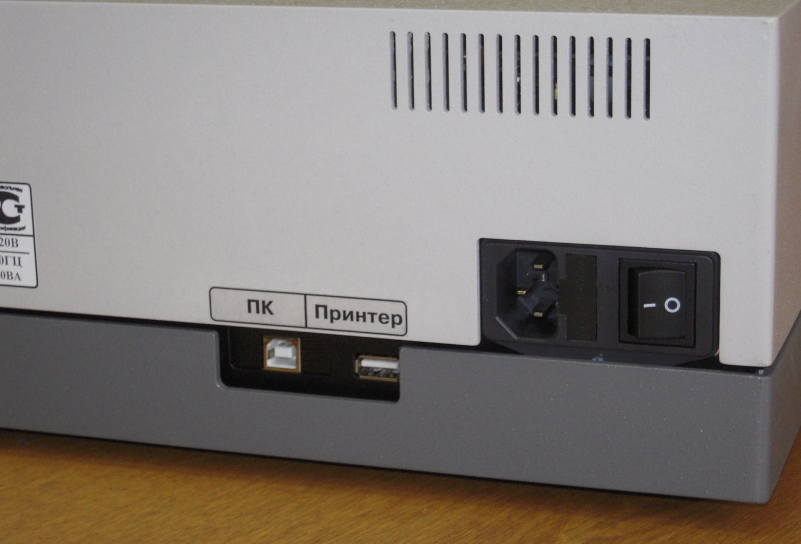
Жидкокристаллический интерактивный дисплей (4) – цветной экран с сенсорной панелью. Управление прибором осуществляется нажатием (специальной пластмассовой указкой) на определенные графические элементы сенсорного экрана.
6
7
5
1

На задней стенке прибора расположены: Сетевой разъем питания 220V (5), Разъемы USB – для подключения принтера (7) и компьютера (6).
Сенсорный экран.
С помощью экрана осуществляется взаимодействие пользователя с прибором – управление и обмен информацией.
Вся информация представлена на экране в виде графических элементов, которые можно условно разделить на управляющие и информационные. Касание указкой управляющего элемента экрана приводит к каким-либо действиям. Графические элементы сгруппированы в окна: полноэкранные или всплывающие, занимающие часть экрана, для выполнения взаимосвязанного вида работ. Например: полноэкранное окно «Текущая тест-система∗» содержит полный набор информационных и управляющих элементов для осуществления измерений по выбранной тест-системе. Окно «Размещение проб» — предназначено для размещения проб и их свойств, в соответствии с которым и будет осуществляться измерение, необходимые расчеты, оценки качества проб и интерпретация результатов. Окно «Создание тест-системы» содержит все необходимые элементы для создания новой (отсутствующей в исходном списке) тест-системы (далее ТС) и сохранения ее в памяти: здесь можно выбрать или ввести фирму-производителя ТС, название ТС, метод обработки и все необходимые для него параметры, разместить пробы и т.д.
К управляющим графическим элементам относятся все зрительно приподнятые панели серого цвета – клавиши, и все зрительно утопленные (вдавленные) панели светлого фона – поля ввода и редактирования текстовой или числовой информации.
Ввод и редактирование текстовой информации осуществляется вызовом всплывающей клавиатуры или калькулятора (для ввода чисел) двойным касанием поля ввода, например: . Если первое касание поля ввода окрашивает его в синий цвет , то втрое касание приведет к вызову клавиатуры. Отсутствие синего фона при первом касании означает, что в данный момент ввод и редактирование информации не доступно.
Управляющие элементы – клавиши по своему графическому изображению подразделяются на следующие виды:
- Простые кнопки – клавиши стандартной высоты с кратким названием, например: 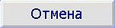, 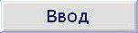;
- Кнопки с символом – клавиши стандартной высоты с условным значком, например: - к первому элементу списка,  - влево на 1 символ,  - вправо на 1 символ,  - к последнему элементу списка и т.д.;
- клавиши произвольного формата с текстом, например: ;
- клавиши с пиктограммой. Например, кнопка 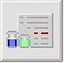 в окне «Текущая тест-система» предназначена для вызова списка тест-систем;
- комбинированные клавиши с текстом и пиктограммой, например: 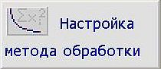.
К управляющим относятся так же некоторые комбинированные объекты экрана:
Ввод информации из списка – . Объект состоит из поля ввода и примыкающей к нему справа кнопки с графическим изображением многоточия. Касание этой кнопки приводит к вызову списка для выбора нужного элемента. Редактирование данной информации недоступно.
 – последовательный выбор элемента из скрытого (обычно небольшого) списка или дискретное увеличение (уменьшение) числа. Изменение осуществляется касанием кнопок «вправо», «влево». Объект состоит из поля ввода и двух примыкающих к нему кнопок. Редактирование недоступно.
– просмотр больших по объему (не умещающихся полностью на экран) списков, текстов или таблиц. Элемент состоит из поля, выпуклый элемент которого показывает часть отображаемой информации, и двух кнопок «вправо», «влево» или «вверх», «вниз» в случае вертикального изображения.
– выключатель. Наличие галочки означает, что указанное свойство включено. Отключение, включение осуществляется касанием указкой данного элемента. – свойство выключено.
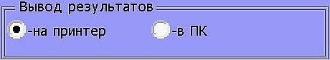 – переключатель. Наличие точки означает, что данное свойство включено. Переключение осуществляется касанием поля с нужным свойством.
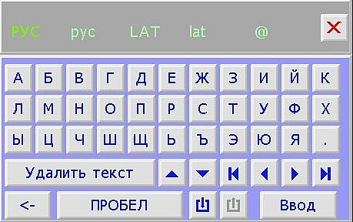
Клавиатура для ввода текста представляет собой всплывающее окно, располагающиеся на экране так, чтобы поле ввода было доступно: выше или ниже клавиатуры.
Касание кнопок с символами приводит к вставке символа в текст на место курсора (курсор – черта под текстом). Меню в верхней части окна клавиатуры предоставляет пользователю возможность вводить прописные русские «РУС» и латинские «LAT», строчные русские «рус» и латинские «lat» буквы, а также цифры, знаки препинания и другие текстовые символы «@».
Клавиша  удаляет весь текст. Клавиша 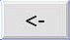 – забой, удаляет символ стоящий слева от курсора. Клавиши  служат для перемещения курсора по строкам, для многострочных полей ввода (например: «Краткое описание ТС»). Клавиши служат для перемещения курсора по строке: «в начало», «на один символ влево», «на один символ вправо», «в конец» соответственно.
Обратите внимание на клавиши с конвертами: «закрытый конверт»  – служит для запоминания введенного текста и последующего вызова его клавишей  – «открытый конверт». С помощью этих клавиш Вы можете «переносить» текст из одного поля в другое.
Для ввода текста и закрытия окна клавиатуры воспользуйтесь клавишей .
Внимание! Закрытие окна клавишей  (правый верхний угол окна) равносильно отказу от ввода текста или его редактирования.
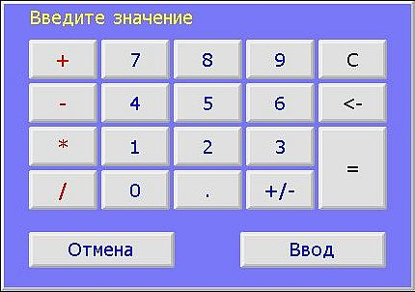
Клавиатура для ввода чисел содержит встроенный калькулятор. С помощью клавиш 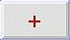, 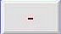, 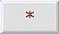,  Вы можете осуществить элементарные математические действия над вводимыми числами: сложение, вычитание, умножение, деление соответственно. Клавиша 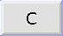 служит для очистки поля ввода. Клавиша для удаления символа перед курсором слева, клавиша  для получения результата математического действия, клавиша 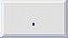 для ввода десятичной точки, клавиша 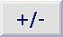 для изменения знака числа.
Обычно назначение управляющих элементов ясно по их изображениям, в противном случае элементы снабжаются подсказкой, вызываемой нажатием пиктограммы «помощь», изображаемой в виде книги с вопросом в заголовке окна. Число элементов с подсказкой возрастает (от версии к версии прибора) с усовершенствованием программного обеспечения прибора.
Закрытие текущего окна и возврат к предыдущему осуществляется нажатием клавиши в правом верхнем углу окна (в поле заголовка окна). Если данная клавиша отсутствует, окно закрывается любым касанием экрана или клавиш 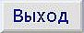, или .
ТЕРМИНЫ И ОПРЕДЕЛЕНИЯ
- Тест-система – набор необходимых реактивов и инструкции или наставление∗ к нему (далее в тексте ИНСТРУКЦИЯ), содержащие описание метода пробоподготовки, способ и схему раскапывания (размещения) проб на планшете, описание математического метода обработки (расчета) результатов измерений с указанием формул и значений коэффициентов, описание условий учета измерений, описание интерпретации результатов, последовательность действий и описание метода измерений (для данного прибора — ИФА с измерением оптической плотности образца в лунках 96 луночного планшета), используемого фильтра, применение референтной волны (≈ 630 нм) и т.д.
- Тест-система в приборе – совокупность данных, позволяющая прибору не только измерить оптические плотности в лунках планшета, но и автоматически произвести математическую обработку измерений, оценить качество постановки тест-системы, осуществить интерпретацию результатов, если они заданы, и напечатать соответствующий данной тест-системе протокол. Программное обеспечение прибора обладает всеми необходимыми средствами для создания новых тест-систем и их сохранение в списке. Создание новой тест-системы осуществляется непосредственно пользователем на основании требований ИНСТРУКЦИИ к набору.
- Текущая тест-система – ТС в приборе, по которой в данный момент производится измерение. Все параметры текущей ТС, включая результаты измерений, сохраняются в приборе после выключения и полностью восстанавливаются после включения. Работа с текущей ТС осуществляется в окне «Текущая тест-система».
- Новая тест-система – ТС в приборе, которую в данный момент создает пользователь для последующего сохранения и работы с ней в качестве текущей. Создание ТС осуществляется заполнением окон-анкет на основании данных, содержащихся в ИНСТРУКЦИИ. Для создания новой ТС в ИНСТРУКЦИИ должны содержаться следующие данные:
  - схема размещения особых проб (обязательно!);
  - описание метода обработки (создание ТС возможно, если указанный в ИНСТРУКЦИИ метод поддерживается прибором);
  - значение параметров метода (обязательно!);
  - условия учета измерений или оценки качества реализации постановки ТС (не обязательно!);
  - условия интерпретации результатов (не обязательно!).
- Схема размещения проб – схема раскапывания. Пользователь должен производить раскапывание проб в планшет в точном соответствии со схемой отображаемой прибором в окне «Текущая тест-система» или более подробно в окне «Размещение проб». Прибор производит измерение и обработку результатов согласно этой схеме. Если схема достаточна сложна, например в некоторых ТС содержащих различные иммуносорбенты в рядах, пользователю предоставляется возможность распечатать схему и произвести раскапывание по распечатке.
- Проба – одна или несколько лунок планшета с одинаковым содержимым. Оптическая плотность пробы рассчитывается как среднее арифметическое оптических плотностей во всех лунках содержащих пробы. В случае наличия различных иммуносорбентов в лунках одной пробы (метод: «Иммуносорбентные ряды») дополнительно рассчитывается среднее значение ОП по лункам с определенным сорбентом. По назначению пробы подразделяются на особые, значения которых используются для расчета результатов, и исследуемые (образцы), измерение которых и производится.
- Особые пробы – стандартные (калибровочные) пробы и различные контроли (положительные, отрицательные, низкоавидные, высокоавидные, контрольные образцы и ïð.).
- Условия учета измерений – условия, накладываемые на значения оптических плотностей особых проб, для оценки качества постановки ТС. Например, в ИНСТРУКЦИИ указано: измерения учитывать, если ОП отрицательного контроля не более 0.2 о.е. Прибор предоставляет возможность пользователю при создании ТС включить проверку данного (и многих других) условия для автоматического определения качества постановки ТС и занесения результата оценки в протокол.
- Условия интерпретации результатов – условия, накладываемые на результат, для оценки его качества, т.е. отнесения результата к заданным категориям: отрицательные, положительные, сомнительные, низкоавидные и ïð.
ПОДГОТОВКА К ИЗМЕРЕНИЮ
Установите прибор в удобном для Вас месте. Принтер расположите рядом с прибором. Соедините разъем принтера с разъемом прибора, подключите сетевые кабели к прибору и принтеру. Подключите сетевые кабели к сети 220 вольт переменного тока. Включите прибор, он произведет тестирование и калибровку в течение 60 секунд. Включите выключатель сети на принтере. Вставьте бумагу в принтер (подробнее о работе с принтером смотрите на странице 35).
В случае если в процессе тестирования будут обнаружены ошибки, прибор сообщит об этом и на экране отобразит «Главное меню». Все сообщения об ошибках достаточно информативны и, при необходимости, содержат инструкцию для пользователя.
При успешном завершении тестирования прибор переходит в один из двух режимов работы, в зависимости от его состояния перед выключением:
- в режим измерения по выбранной ТС (см. соответствующий раздел стр. 17) при этом открывается окно «Текущая тест-система», если перед выключением проводилась работа в этой тест-системе;
- в режим создания новой ТС (см. соответствующий раздел стр. 28) при этом открывается окно «Новая тест-система», если перед выключением пользователь работал над созданием новой ТС.
ПРОВЕДЕНИЕ ИЗМЕРЕНИЙ
Для проведения первого измерения по выбранной ТС необходима первичная настройка, для чего выполните следующую последовательность действий:
- Откройте окно «Текущая тест-система». Окно открывается автоматически по включению прибора, если Вы работали с ним перед выключением, либо открывается кнопкой главного меню «Измерение по выбранной ТС».
Измерение можно осуществить только в окне «Текущая тест-система»!
- Выберите необходимую ТС из списка, для чего откройте список ТС касанием клавиши . (См. раздел «Список ТС» стр. 27).
- Настройте ТС, для чего сравните параметры ТС в приборе с параметрами в ИНСТРУКЦИИ к набору. В случае расхождения откорректируйте данные (См. раздел «Текущая тест-система» стр. 17).
- Проверьте длину волны установленного светофильтра и сравните его с требуемой. Если необходимо, замените фильтр в приборе.
- Разместите на схеме необходимое для данного измерения количество исследуемых проб (ИП).
- Установите планшет и нажмите клавишу .
- Для проведения последующих измерений по ранее настроенной ТС потребуется только: установить необходимое количество исследуемых проб и нажать клавишу .
- Для проведения измерений в режиме особые пробы в памяти включите этот режим (См. раздел «Измерение по выбранной ТС» стр. 17), разместите ИП и нажмите . Для возврата в режим «особые пробы в планшете» включите этот режим.
После пуска прибор производит автоматическую регулировку в зависимости от выбранного режима и измерение. В процессе измерения на экране отображаются лунки, в которых проводится измерение. Если хотите прервать процесс измерения, нажмите на клавишу .
После измерения планшет позиционируется в исходное состояние.
Внимание! Для обеспечения стабильности измерений устанавливайте плашку в дальний правый угол. Для этого устанавливайте плашку, в порядке указанном на рисунке.
Если принтер подключен к прибору, включен в сеть и в него заправлена бумага, то после измерения планшета распечатка результатов производится автоматически в том случае, если при настройке в окне «Настройка печати» Вы установили в графе «Печать протокола». Если Вы что-то сделали неправильно, на экране будет указано, где именно Вы ошиблись. Исправьте допущенную ошибку и проведите измерение снова.

ВНИМАНИЕ!
Если оптическая плотность в лунке превышает 5 единиц оптической плотности (ОП), то в таблице ОП для этой лунки будет надпись ОП > 5, а результат будет исключен из расчетов. В этом случае можно в окне «Результаты» во вкладке «ОП» изменить значение на 5.0 и включить в расчет (нажать соответствующую кнопку), тогда прибор выдает результат.

ГЛАВНОЕ МЕНЮ
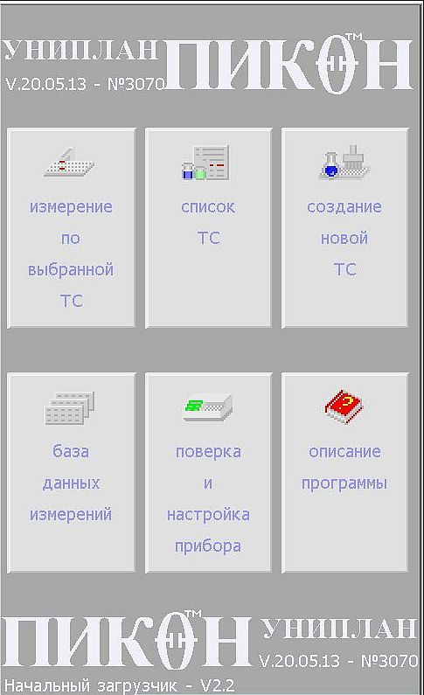
Окно «Главное меню» включает в себя несколько клавиш с пиктограммами:
- «Измерение по выбранной ТС» – открывает окно «Текущая тест-система», в котором осуществляется непосредственно само измерение. Прежде чем начать измерение необходимо установить рабочую (текущую) тест-систему (см. соответствующий раздел).
- «Список ТС» – открывает окно «Список тест-систем», в котором осуществляется работа со списком тест-систем, хранящихся в долговременной памяти прибора: удаление ТС, выбор ТС и установка ТС в качестве текущей.
- «Создание новой ТС» – открывает окно «Создание тест-системы», в котором пользователь может создать тест-систему по ИНСТРУКЦИИ к набору для сохранения ее в памяти и дальнейшего использования.
- «База данных измерений» – открывает окно «База данных измерений», в котором возможен просмотр ранее сохраненных результатов и даже их использование.
- «Поверка и настройка прибора» – открывает окно «Поверка и настройка», в котором осуществляются работы связанные с настройкой некоторых параметров прибора (например: точность нажатия сенсорного экрана), поверка и тестирование. Пользователю рекомендуется использовать только клавишу 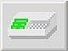 - «Тест прибора». Будьте осторожны, использование этих клавиш может привести к сбою заводских настроек и выходу прибора из строя.
- «Описание программы» – открывает окно «Инструкция», в котором можно прочитать дополнительную информацию по работе и настройке прибора.
ИЗМЕРЕНИЕ ПО ВЫБРАННОЙ ТЕСТ-СИСТЕМЕ (Текущая ТС)
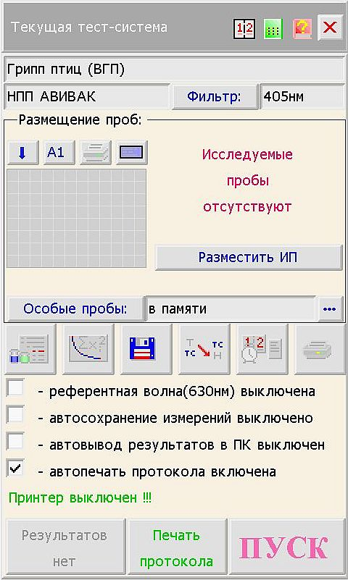
Измерение по выбранной ТС осуществляется в окне «Текущая тест-система».
Окно «Текущая тест-система» открывается из Главного меню клавишей «Измерение по выбранной ТС», либо автоматически по включении прибора, если перед выключением пользователь работал с этим окном.
В окне «Текущая тест-система» отображается:
- название текущей ТС, например: ;
- фирма – производитель ТС например: 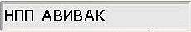;
- значение требуемого ТС светофильтра например: 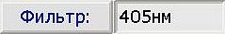;
- группа элементов в рамке «Размещение проб».
- клавиша   – выбор направления размещения проб на планшете вертикальное или горизонтальное (клавиша доступна только в ТС не содержащих особые пробы в планшете, для других ТС изменение направления размещения доступно только в окне «Размещение проб»;
- 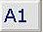 – выбор первой лунки, с которой начинается размещение всех проб (сдвиг планшета);
- 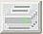 – печать схемы размещения проб;
- 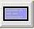 – краткое описание ТС.
- клавиша 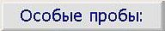 – открывает список особых проб, в котором Вы можете отредактировать значения концентраций стандартов и условия качества постановки ИФА, если они заданы;
- элемент выбора режима расположения особых проб 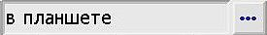 или 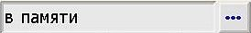;
- сообщение об отсутствии на схеме исследуемых проб (ИП) и клавиша  или графические элементы для размещения исследуемых проб.
- клавиши с пиктограммами: – выбор ТС из списка ТС, 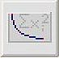 – описание метода обработки,  – сохранение ТС в списке (в памяти) после изменения ее параметров, 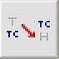 – передача текущей ТС в окно «Создание ТС», для редактирования, 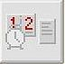 – служебные параметры, 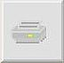 – настройка печати протокола;
- переключатели: ∗ и ;
- клавиши 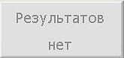, 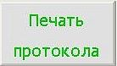, 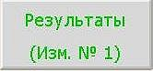, .
Прежде чем приступить к измерениям настройте служебные параметры и протокол печати.
Для настройки служебных параметров откройте окно «Служебные параметры» соответствующей клавишей, проверьте текущие дату и время (при необходимости откорректируйте), введите фамилию лаборанта, осуществляющего постановку ТС, и название лаборатории (см. раздел «Служебные параметры» стр. 21). После установки данные параметры сохраняются в памяти прибора.
Для настройки печати протокола откройте соответствующее окно нажатием кнопки . (см. раздел «Протокол результатов измерений» стр. 25).
В окне «Настройка печати протокола» Вы можете включить или отключить печать протокола вообще, включить в печать протокола различные элементы с помощью соответствующих выключателей. Печать разрешена, если в индикаторе выключателя отображается (например: ). Элемент не будет выведен на печать, если нет (например: ). При нажатии кнопки с пиктограммой 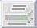 в правом столбце окна напротив какого-либо элемента будет отпечатан только этот элемент: «График», «Таблица ОП» и ïðоч.
Окно «Настройка печати протокола» содержит переключатель: . При выборе направления вывода результатов в ПК (персональный компьютер) откроется окно «Настройка связи с ПК». Этот режим может использоваться только при наличии специальной программы в компьютере. По дополнительному запросу изготовитель прибора может поставить программу чтения данных для ПК. Порядок настройки связи с ПК отражен в описании компьютерной программы.
Чтобы настроить выбранную ТС необходимо проверить соответствие ИНСТРУКЦИИ следующих параметров:
- метод обработки и интерпретации результатов. Окно с описанием метода вызывается клавишей . Проверьте соответствие метода и значения числовых параметров, если они есть;
- схема размещения особых проб. Для проверки схемы воспользуйтесь подробной схемой размещения, вызвав окно «Схема размещения проб» касанием указкой краткой схемы 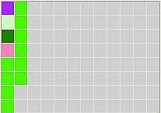.
- значения концентраций стандартных (калибровочных) проб в количественных методах обработки. Эти данные Вы можете посмотреть, вызвав список особых проб клавишей или в окне «Схема размещения проб»;
- условия учета измерений (качества реализации ТС), если они заданы в приборе или ИНСТРУКЦИИ. Эти данные Вы можете посмотреть, вызвав список особых проб клавишей и в графе «Учет» нажав клавишу «Есть» (в строке с нужной пробой), или в окне «Схема размещения проб»;
Прибор поставляется со встроенными тест-системами полностью соответствующими ИНСТРУКЦИЯМ на день их записи в память, поэтому необходимость корректировки может возникнуть: либо в результате совершенствования ИНСТРУКЦИИ производителем набора, либо, что особенно важно, в методе заложены параметры, значения которых индивидуальны для каждого набора.
В случае, когда разработчик ТС заменяет старый набор новым и, при этом, изменяются параметры ТС (например, количество и значения концентраций стандартных проб), возникает необходимость замены старой ТС в списке прибора на новую, с тем же названием, но с измененными параметрами. Воспользуйтесь клавишей – сохранения ТС для замены текущей ТС в списке (памяти) прибора после корректировки условий.
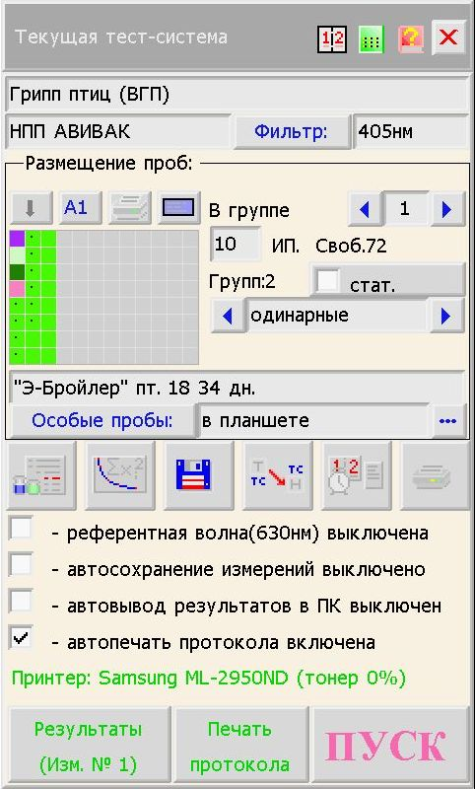
Для размещения исследуемых проб нажмите клавишу . Прибор разместит одну первую пробу. Содержимое рамки «Размещение проб» изменится. Выберите способ размещения исследуемых проб с помощью элементов: ,  и .
Исследуемые пробы организованы в группы (до 9). Каждой группе предоставляется краткое описание (название), которое можно ввести в поле ввода под схемой. Для каждой группы печатается свой протокол с названием группы и полным заголовком. Кроме того клавишей  вы можете включить (или отключить) расчет некоторых статистических данных, определенных для каждой группы: процент положительных проб, процент отрицательных проб, средний арифметический результат (например, средний титр) по группе, коэффициент вариации или средний геометрический результат (титр) в случае экспотенциальных зависимостей.
Текущая группа, номер которой отображается в элементе , отмечается на краткой схеме точками. При этом в поле 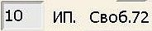 отображается количество ИП в текущей группе, а в поле ввода названия группы ее название, например: . Для ввода или редактирования названия вызовите клавиатуры для ввода текста двойным касанием поля ввода. Для ввода или редактирования количества ИП вызовите числовую клавиатуру для поля 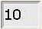. Для перехода к другой группе или объявления новой (следующей) группы воспользуйтесь стрелками элемента .
Для включения режима особые пробы в памяти вызовите список «Положение особых проб» нажатием кнопки  в элементе выбора из списка и выберите режим особые пробы . В этом режиме особые пробы удаляются со схемы размещения, но их ранее измеренные оптические плотности и другая необходимая информация сохраняются в памяти и последующие расчеты будут осуществляться с их учетом. Возврат в режим особые пробы в планшете осуществляется аналогично.
Внимание! Переход из режима особые пробы в планшете в режим особые пробы в памяти возможен только при условии ранее проведенных измерений в режиме особые пробы в планшете.
Включение и отключение режимов измерения с учетом или без учета референтной волны осуществляется последовательным касанием выключателя .
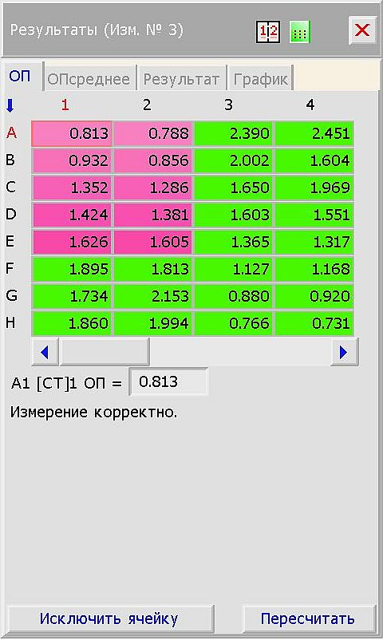
Включение и отключение автосохранения измерений осуществляется выключателем . При включенном автосохранении измерений все измерения автоматически будут сохраняться в памяти прибора в Базе данных измерений. Для сохранения только одного (единичного) измерения включите режим до измерения и отключите после получения результатов.
По окончании измерения планшета Вы можете посмотреть результаты измерений, открыв окно «Результаты» клавишей .
В окне «Результаты», активизируя касанием указки соответствующую вкладку, Вы можете посмотреть значения оптических плотностей в каждой лунке (вкладка ) средние значения оптических плотностей проб (вкладка 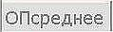), количественные (концентрации, титр, авидность и ïð.) и качественные (положительные, отрицательные и ïð.) результаты (вкладка 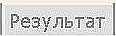) и оценить качество калибровочной кривой (вкладка ).
В этом окне Вам предоставляется возможность коррекции данных ОП (исключение или замена), а для количественных методов пересчет по другим методам аппроксимации.
Клавишей Вы можете вывести на печать протокол измерений повторно или единично, при отключенной автоматической печати протокола.
СЛУЖЕБНЫЕ ПАРАМЕТРЫ (Дата, время, исполнитель и т.д.)
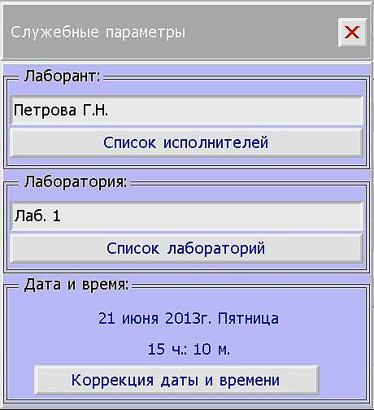
– окно «Служебные параметры» предназначено для установки следующих параметров:
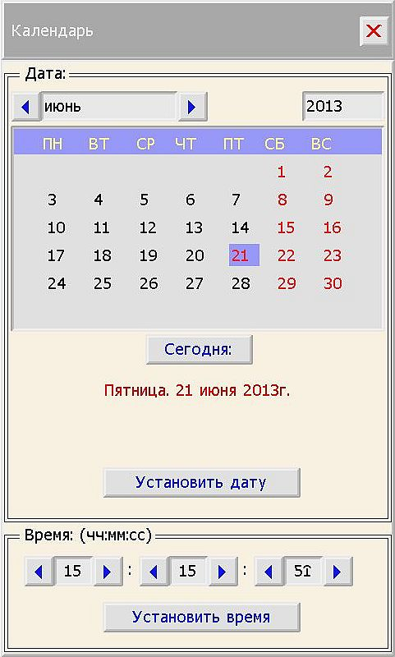
- список лаборантов (лиц, непосредственно осуществляющих измерение по выбранной ТС). Введите имя (ФИО) лаборанта, вызвав клавиатуру двойным касанием поля ввода под надписью . Имя лаборанта автоматически заносится в список долговременного хранения. Вы можете вызвать этот список кнопкой и выбрать имя из списка двойным касанием. Имя лаборанта печатается в протоколе.
- список лабораторий (учреждений, производящих измерения). Работа с этим списком аналогична работе со списком лаборантов. Название лаборатории печатается в протоколе.
- календарь. Дата и время текущего измерения печатается в протоколе. Прибор снабжен средствами автоматического ведения календаря и поставляется с уже настроенными датой и временем. Пользователю предоставляются функции контроля за текущей датой и корректировки, в случаях непредвиденных сбоев. Для корректировки даты воспользуйтесь кнопкой 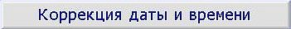 для вызова календаря. Вы можете «листать» календарь до 2099 года и вернуться в «сегодня» соответствующей кнопкой. Для изменения текущей даты и времени воспользуйтесь кнопкой . По завершении изменения нажмите .
Настройка служебных параметров требуется при необходимости. Все параметры сохраняются в долговременной памяти и не требуют постоянного ввода.
РАЗМЕЩЕНИЕ ПРОБ
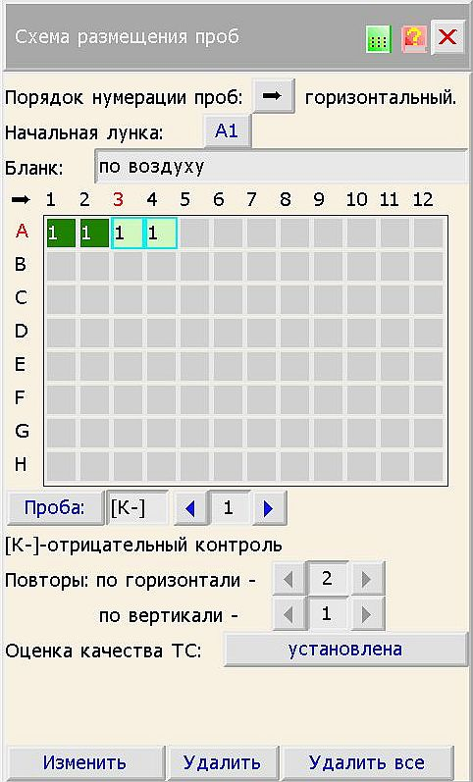
– окно «Размещение проб», как следует из названия, предназначено для создания схемы размещения проб, а также ввода числовых и качественных характеристик (параметров) проб. Окно включает в себя следующие элементы:
- – указывает и управляет (кнопка ) способом размещения проб: горизонтальное или вертикальное. Предназначено для автоматического размещения особых и исследуемых проб в соответствии с выбранным способом. Изменить способ размещения можно только при отсутствии на схеме особых проб.
- 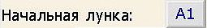 – указывает и назначает (кнопка 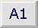), начальную лунку («сдвиг планшета»), с которой начинается размещение проб. (Прием применяется с целью экономии адсорбированных лунок). Касание кнопки приводит к вызову всплывающего окна, где Вы легко укажите начальную лунку.
- схема планшета. Различные пробы, размещенные на планшете, идентифицируются цветом. Активная проба заключена в белую рамку, а проба, доступная для перемещения отмечается мерцающей рамкой.
-  – составной элемент ввода пробы (кнопка 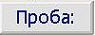) и отображения типа активной пробы 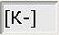 и ее номера . При касании кнопки вызывается список проб доступных для размещения, применяемых разработчиками ИНСТРУКЦИЙ к наборам. После выбора типа пробы (двойным касанием нужной позиции в списке), выбранная проба под номером 1 размещается на первом свободном месте в соответствии со способом размещения. Вы можете переместить ее, активизировав мерцающую рамку кнопкой , касаясь указкой нужной лунки на схеме, а также изменить у данной пробы шаблон повторов (дубли) с помощью элементов шаблона повторов: , .
- . Элемент предназначен для ввода условий учета измерений для данной активной пробы (активная проба отмечается белой рамкой и сообщением о ней).
Касанием кнопки 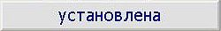 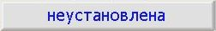 вызывает всплывающее окно «Условие учета измерений», в котором Вы можете выбрать условие и ввести значения параметров.
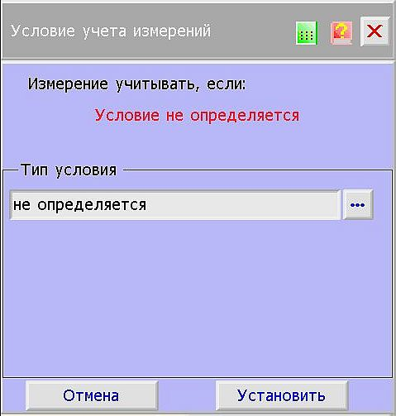
Пример: в ИНСТРУКЦИИ указано: «Измерения учитывать, если значение оптической плотности отрицательного контроля не более 0,2».
Откройте окно «Условие учета измерений», вызовите кнопкой список условий, выберите -> , введите значение: 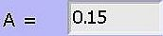 и установите условие.
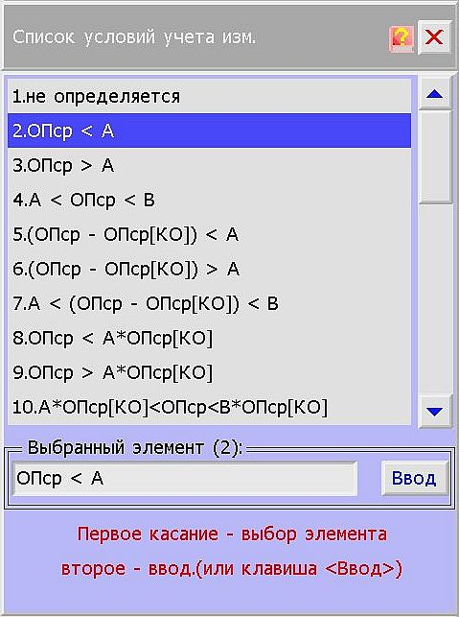
Теперь прибор в ходе измерения автоматически определит качество постановки опыта и отобразит этот факт в протоколе: К- уд. или К- неуд.
Размещение исследуемых проб осуществляется элементами и способом идентичном описанному в разделе «Текущая тест-система» стр. 17.
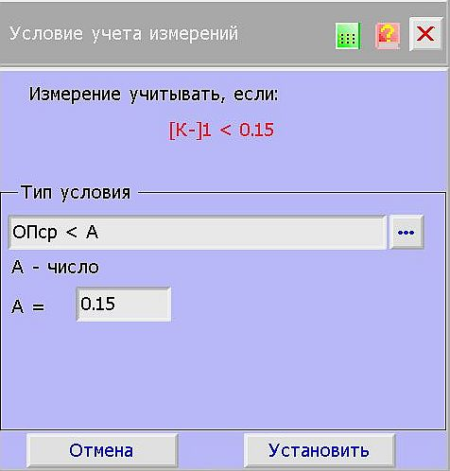
- касание кнопки 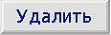 приведет к удалению активной пробы, если кнопка активна (синий шрифт).
Замечание 1: удаление стандартных (калибровочных) проб осуществляется только последовательно, начиная с последней.
Замечание 2: при удалении пробы с планшета все ее характеристики также удаляются.
- кнопка  очищает планшет. Можно изменить направление размещения.
- кнопка 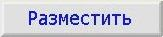 размещает пробу на схеме, отменяет режим редактирования и приобретает название . При касании кнопки , активная проба обрамляется мерцающей рамкой, кнопка приобретает название , при этом разрешено редактирование параметров пробы.
ИНТЕРПРЕТАЦИЯ РЕЗУЛЬТАТОВ
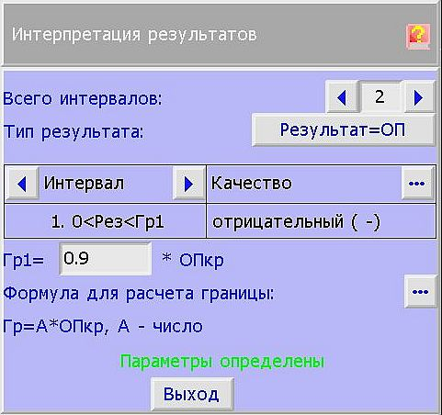
– данная рамка входит в состав многих окон с описанием метода обработки (кнопка ) и требует особого внимания ввиду ее не тривиальности.
В случае если интерпретация включена, прибор автоматически оценивает принадлежность результата к определенной группе по попаданию его значения в заданный интервал. Если в ИНСТРУКЦИИ не задано условие или Вы отказываетесь от автоматической оценки, установите количество интервалов равное .
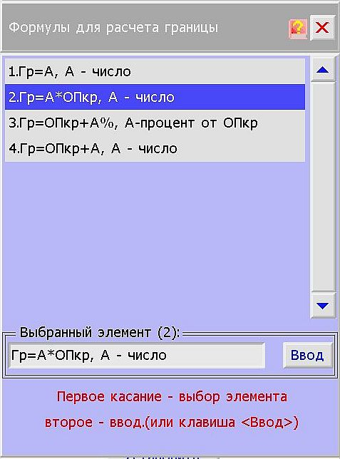
Порядок действия пользователя:
- установите нужное количество интервалов. Например, для сортировки проб на «отрицательные», «сомнительные» и «положительные» требуется 3 интервала;
- с помощью элемента  выберите первый интервал ;
- выберите формулу расчета первой границы (Гр1) кнопкой в строке . Открывается окно «Формулы для расчета границы». В качестве формул для расчета границы предлагается для количественных методов – просто число, для метода ОП_{кр} (cut-off) линейная комбинация с использованием ОП_{кр}: , , ;
- выберите характеристики результата для данной границы кнопкой в строке ;
- введите нужное значение границы или ее коэффициентов для ее расчета, например 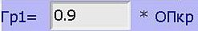;
- установите метод.
Теперь прибор, в ходе расчетов, автоматически определит принадлежность пробы к указанной группе и отобразит этот факт в протоколе на бумажном носителе.
ПРОТОКОЛ РЕЗУЛЬТАТОВ ИЗМЕРЕНИЙ
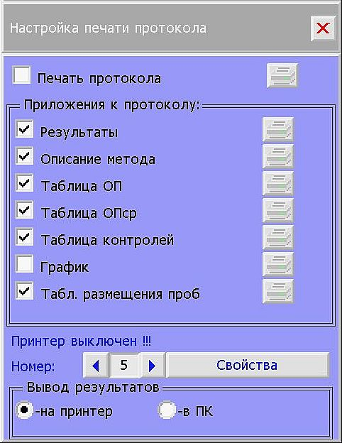
Результаты измерений и расчетов по выбранной ТС печатаются на бумажном носителе формата А4 в виде протокола.
В специальном окне «Настройка печати протокола» пользователю предоставляется возможность:
- включать и отключать автоматическую печать протокола сразу по окончании измерения;
- повторно напечатать протокол клавишей ;
- определить состав протокола;
- отдельно напечатать любую часть протокола.
Окно «Настройка печати протокола» открывается клавишей в окне «Текущая тест-система».
Любая часть протокола включается соответствующим выключателем, например . Автоматическая печать протокола сразу после измерения осуществляется выключателем . При включенной автоматической печати в окне «Текущая тест-система» появляется сообщение , в противном случае - .
Отдельная печать любой части протокола осуществляется соответствующей клавишей с пиктограммой напротив необходимого приложения к протоколу.
Результаты измерений печатаются в две колонки по группам измерений, при этом для каждой группы печатается заголовок, включающий в себя:
- номер измерения в текущих сутках;
- дата;
- лаборатория;
- лаборант;
- название группы;
- название ТС;
- разработчик (изготовитель) ТС;
- используемый светофильтр и, если используется, референтный;
- коэффициент разведения;
- среднее арифметическое, коэффициент вариации и среднее геометрическое результата по группе, если их расчет установлен;
- процент положительных и отрицательных проб по группе, если их расчет установлен;
- таблица значений результата для каждой пробы с указанием лунки и качества результата, если оценка качества установлена.
Кроме таблицы результатов в протокол можно включить, или вывести на печать отдельно:
- описание метода расчета, включая его название, формулу расчета, значения коэффициентов, формулы расчета и значения границ качественной оценки результата;
- таблицу оптических плотностей в лунках;
- таблицу средних значений оптических плотностей проб, если они заданы с повторами;
- таблицу особых проб (контролей и стандартов) с оценкой качества постановки измерений ТС, если эта оценка задана;
- график калибровочной кривой (для количественных методов);
- таблицу размещения проб.
В этом же окне в рамке можно назначить направление вывода информации из прибора: на принтер или в персональный компьютер с помощью переключателя: .
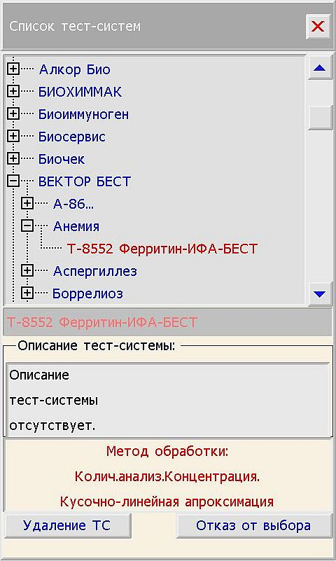
СПИСОК ТЕСТ-СИСТЕМ (ТС)
Окно «Список ТС» предназначено для работы со списком тест-систем, хранящихся в долговременной памяти прибора. Список отображается в виде «дерева» - раскрывающегося списка. Элементы списка располагаются в алфавитном порядке. Строка списка с раскрывающимся элементом содержит значок «+», если он закрыт, и «-», если он раскрыт:
- первый уровень списка – изготовитель тест-системы;
- второй уровень – условная группа, к которой принадлежит тест-система;
- третий (конечный) уровень – название тест-системы.
Элемент раскрывается или закрывается касанием строки, на которой он расположен. Передвигаясь по списку с помощью кнопок со стрелками  или , расположенными справа от списка, раскрывая и закрывая уровни касанием указкой, Вы можете выбрать необходимую тест-систему для дальнейшей работы. Название выбранной тест-системы выделяется красным шрифтом и дополнительно отображается в поле под списком.
Окно «Список ТС» открывается нажатием клавиши «Список ТС» либо в Главном меню, либо в окне «Текущая тест система» (в этих случаях тест-система читается из памяти как текущая ТС и открывается окно «Текущая тест-система»), - либо в окне «Создание тест-системы» и тест-система читается в качестве образца для создания новой ТС. Пользователь может удалить из памяти тест-систему, как устаревшую или неиспользуемую с помощью клавиши , или отказаться от выбора. Будьте осторожны – удаление приведет к безвозвратной потере информации о данной ТС.
Чтение (ввод) выделенной (выбранной) тест-системы осуществляется вторым касанием строки с названием ТС.
Изготовитель поставляет прибор с обширным списком уже встроенных в память тест-систем.
Программное обеспечение прибора позволяет пользователю самостоятельно, по описанию ТС в ИНСТРУКЦИИ к набору, создавать ТС и сохранять для дальнейшего использования.
Внимание! При использовании компьютерных программ других производителей («Нарвак» и др.) в приборе для создания новой тест-системы необходимо устанавливать режим измерения оптической плотности: выбрать «Пример», «ОП», «Оптическая плотность».
СОЗДАНИЕ НОВОЙ ТЕСТ-СИСТЕМЫ
Программное обеспечение прибора предоставляет пользователю полный набор средств для самостоятельного создания тест-системы в приборе и сохранения ее в памяти для последующего использования.
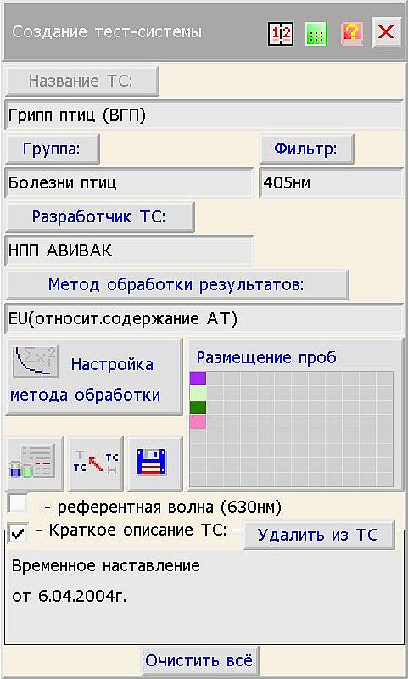
Единственным ограничением возможности ввода новой тест-системы в прибор является отсутствие метода обработки результатов в перечне методов, поддерживаемых прибором. В случае если требуемую тест-систему не возможно ввести, у пользователя всегда есть возможность измерения оптических плотностей в лунках (ТС «Пример» -> «ОП» -> «Оптическая плотность») с последующим расчетом вручную.
Создание новой ТС осуществляется в окне «Создание тест-системы».
Ранее указывалась возможность сохранения ТС с измененными параметрами в окне «Текущая тест-система», что, по сути, тоже является созданием и сохранением новой ТС. Однако в окне «Текущая тест-система» нельзя изменить название ТС и группы ее принадлежности. Кроме того, создание новой ТС в соответствующем окне предоставляет пользователю возможность создавать новую ТС параллельно с работой в окне «Текущая тест-система», т.е. проводить измерения по текущей ТС, не изменяя ее параметры.
Окно «Создание тест-системы» открывается из Главного меню клавишей «Создание новой ТС», либо автоматически по включении прибора, если перед выключением пользователь работал с этим окном.
Окно «Создание тест-системы» состоит из следующих графических элементов:
- неактивной клавиши 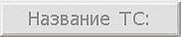 и поля ввода названия тест-системы ();
- клавиши 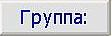, для выбора названия группы принадлежности ТС из списка уже известных, и поля ввода нового названия группы (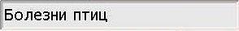);
- кнопка , для выбора имени разработчика (производителя) ТС из списка уже известных (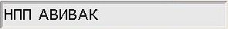).
Для создания новой ТС в ИНСТРУКЦИИ или наставлении должны содержаться следующие данные:
- Схема размещения особых проб (схема раскапывания проб) на планшете. Схема обязательна, если метод обработки использует особые пробы!
- Метод обработки измерений. Прибор поддерживает следующие методы, применяемые в современных ТС отечественных и зарубежных производителей:
  - Измерение оптической плотности с сортировкой данных по заданным диапазонам.
  - Качественная оценка по линейной комбинации особых проб с расчетом ОПкритическое или cut-off вида:
ОП_{кр} (cut-off) = А*КО₁+В*КО₂+С, где
А, В, С – коэффициенты, КО_{i} – особые пробы типа К+, К- и ïð.
  - Количественные методы расчета концентрации по стандартным (калибровочным) образцам:
    - кусочно-линейная аппроксимация в линейных, полулогарифмических осях и осях logit-log;
    - сплайн. Аппроксимация в линейных, полулогарифмических осях и осях logit-log;
    - линейная регрессия;
    - экспотенциальная регрессия;
    - logit-log регрессия.
  - Коэффициент выхода гормона – количественный метод, в котором рассчитывается концентрация по стандартным образцам, а результат корректируется с учетом коэффициента выхода гормона. Подробное описание формул Вы можете найти в ТС: «М.А.В.» -> «Гормоны» -> «Кортизол ИФА-АФ-корт.»
  - Оценка коэффициента подавления (ингибирования) или универсального S/P (EU) соотношения.
  - Определение титра по одному разведению. Описание метода можно посмотреть в ТС: «НПП АВИАК» -> «Болезни птиц» -> «Инфек. бурсальная бол. (ИББ)», или в ТС: «IDEXX» -> «Болезни птиц» -> «Лейкоз (аг)».
  - Парный анализ.
  - Обработка ТС содержащих различные иммуносорбентные ряды (7 типов соотношений между рядами).
  - Оценка универсального S/P (EU) соотношения.
  - Иммунотурбидиметрия.
  - Анализ по конечной точке.
  - Анализ по 2-м точкам.
  - Анализ по N точкам.
Процесс создания тест-системы заключается в заполнении граф «анкеты ТС», предоставляемых главным окном «Создание тест-системы» и двух вспомогательных: описание метода обработки и интерпретация результатов, вызываемого клавишей и окна размещения проб, вызываемого соответствующей клавишей.
В Вашем распоряжении два способа создания ТС:
- Создание ТС по образцу из базы данных (рекомендуемый). Этот способ значительно облегчает процесс создания, который во многих случаях будет заключаться только в изменении названия ТС и коррекции некоторых количественных параметров. Список тест-систем для выбора Вы можете открыть клавишей .
- Создание ТС заново. Необходимость этого способа возникает, если в списке нет, или Вам не известно наличие похожей тест-системы. Заполнение «анкеты ТС» осуществляется по данным, содержащимся в ИНСТРУКЦИИ к набору. Порядок действий:
  - Удалите все данные кнопкой 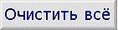.
  - Выберите метод в соответствии с требованием ИНСТРУКЦИИ из списка, раскрываемого клавишей .
  - Вызовите окно с описанием метода для его настройки клавишей . Введите необходимые параметры, включая параметры интерпретации результатов.
  - Вызовите окно «Размещение проб» клавишей 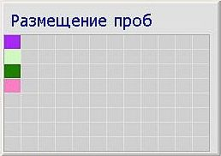и разместите особые пробы согласно требованиям ИНСТРУКЦИИ. Для стандартов (калибровочных проб) введите значения концентрации. В случае если ИНСТРУКЦИЯ содержит указания (условия) учета измерений, введите эти условия для пробы.
  - Введите название фирмы разработчика ТС (производителя), если он Вам известен. В случае если разработчик есть в списке (вызывается кнопкой ), выберите его из списка.
  - Введите название группы принадлежности ТС – произвольно, но, если Вас устраивает список групп у данного разработчика (вызывается клавишей ), выберите название из списка.
  - Введите название ТС. Ввод всех текстовых полей (граф) «анкеты ТС» осуществляется вызовом всплывающей клавиатуры двойным касанием поля ввода.
  - Установите номинал светофильтра, указанного в ИНСТРУКЦИИ, выбрав значение из списка, открываемого клавишей 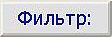.
  - Включите применение референтной волны касанием переключателя , если этого требует ИНСТРУКЦИЯ.
  - Сохраните ТС в памяти нажатием клавиши .
Внимание! Ввод названий по п.п. 2.5, 2.6, 2.7 является обязательным! Т.к. по ним определяется место ТС в списке. В случае, к примеру, если не известен разработчик ТС, введите собственное название (например: «Неизвестный»). По этому признаку Вы найдете свою ТС в списке.
После создания и сохранения ТС рекомендуется вызвать ее в качестве текущей (из окна «Текущая ТС»), проверить правильность введенных данных и провести испытания. В случае если будут обнаружены ошибки при создании, вызовите эту ТС из списка в окне «Создание ТС», проведите необходимые изменения и сохраните её ещё ðàç.
Внимание! В случае если Вы сохраняете ТС, у которой: название ТС, группа принадлежности и наименование разработчика полностью совпадает с уже имеющейся в списке, прибор предупредит Вас об этом и предложит: либо заменить уже имеющуюся ТС, либо отказаться от сохранения (в этом случае Вы можете несколько изменить название ТС и в списке останется и первоначальная ТС и новая, отличающаяся от нее хотя бы названием).
БАЗА ДАННЫХ ИЗМЕРЕНИЙ
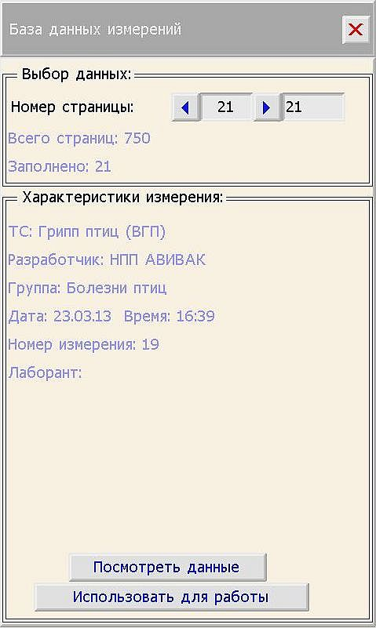
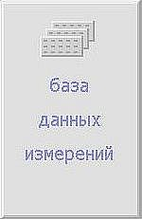
— клавиша главного меню, открывающая список проведенных Вами измерений в хронологическом порядке. При переполнении базы новые данные заменяют самые ранние записи. Всего можно записать 750 измерений.
Нажмите на клавишу «База данных измерений», выберите клавишами номер записи и нажмите клавишу 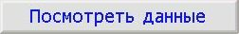, в появившемся окне «Текущая ТС» можно посмотреть результаты и их распечатать. Вы также можете использовать ТС из базы данных в качестве текущей (т.е. работать с ней), например, использовать «особые» пробы из памяти нажав клавишу 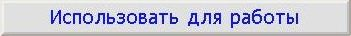.
Внимание! Результаты заносятся в базу данных, если режим автосохранения включен . Включается и выключается этот режим касанием соответствующего переключателя.
ПОВЕРКА И НАСТРОЙКА ПРИБОРА
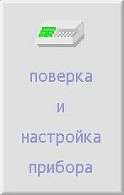
— клавиша главного меню, открывающая доступ к специальным программам (окно «Поверка и настройка»). Специальные программы предназначены в основном для использования разработчиком прибора, а также специально подготовленными лицами, осуществляющими наладку, поверку и настройку прибора.
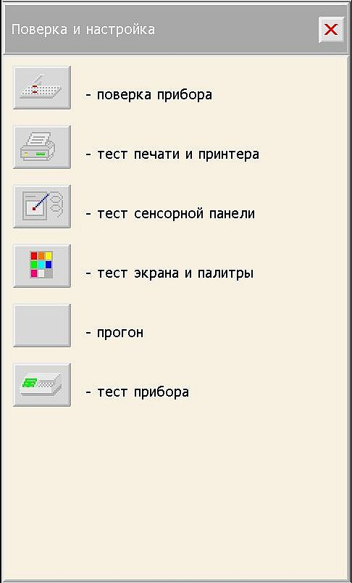
Без каких-либо ограничений пользователь может использовать только клавишу , открывающую доступ к программам тестирования прибора.
Применение программ тестирования может быть очень полезно при более подробном диагностировании возможных сбоев и неисправностей прибора. Полученная пользователем информация по тестированию может быть полезна изготовителю при дистанционном диагностировании неисправности.
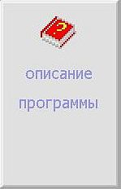
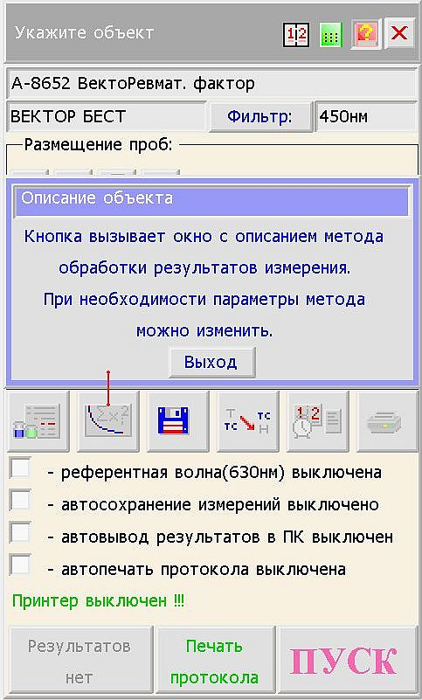
ОПИСАНИЕ ПРОГРАММЫ
— клавиша главного меню, открывающая окно с описанием работы со встроенной подсказкой и инструкцией по работе с прибором. Содержание инструкции пополняется от версии к версии программного обеспечения. Приносим извинения за отсутствие встроенной инструкции в ранних версиях, однако прибор дополнительно снабжен встроенной системой подсказки. Для того чтобы воспользоваться встроенной подсказкой, объясняющей поведение некоторых активных графических элементов, коснитесь указкой пиктограммы .
Пиктограмма примет вид  (утопленная кнопка) и в заголовке окна появиться надпись  для подсказки. Касание нужного графического элемента приведет к появлению всплывающего окна с кратким описанием объекта. Для вызова подсказки следующего элемента всю операцию необходимо повторить. Подсказкой снабжаются элементы, которые в ней нуждаются.
В этой главе были описаны основные приемы при выборе и настройке прибора на данную тест-систему. Мы надеемся, что Вы, в основном, освоили работу с прибором, но при любых затруднениях звоните нам, наши специалисты окажут Вам квалифицированную помощь. Телефоны: (495) 223-68-76, 787-43-11, 787-43-12.
Мы будем благодарны Вам за любые замечания и предложения по работе прибора. Наша цель: сделать его как можно более удобным и доступным для Вас.
Возможно создание новых специальных программ
для прибора по заданию заказчика
РАБОТА С ПРИНТЕРОМ
Краткая инструкция по использованию принтера Samsung ML-2950ND
В данном разделе изложена краткая инструкция по работе с указанным принтером. Более подробно о работе с принтером можно узнать из прилагаемого CD-диска или на сайте производителя принтера. Для быстрого начала работы изучите краткое руководство по установке (quick install guide синий листок входящий в комплект принтера) и выполните указанные ниже действия.
Установка оборудования
1.Определите место постоянного расположения устройства.
Оно должно располагаться на ровной устойчивой поверхности со свободной циркуляцией воздуха. Дополнительное пространство потребуется для открывания крышек и лотков. Устройство должно эксплуатироваться в хорошо проветриваемом помещении, вдали от прямых солнечных лучей, источников тепла, холода и влаги. Не устанавливайте его на краю стола. Высокое качество печати гарантируется на высоте до 1 000 м над уровнем моря. Установите устройство на ровной устойчивой поверхности c уклоном не более 2 мм. В противном случае может ухудшиться качество печати.
2.Вскройте упаковку устройства и проверьте ее содержимое.
3.Снимите с устройства упаковочную ленту.
4.Установите картридж.
5.Загрузите бумагу (Cм. «Загрузка бумаги в лоток» на стр. 34. Инструкции по эксплуатации принтера).
6.Подключите все кабели к устройству.
7.Включите устройство (См. «Включение устройства» на стр. 25. Инструкции по эксплуатации принтера).
При отсутствии электропитания работа данного устройства невозможна.
Описание индикаторов состояния
Цвет индикатора показывает текущее состояние устройства.
Индикатор | Состояние |  | Описание
Замятие | Оранжевый | Горит | Произошло замятие бумаги (См. «Удаление замятой бумаги» на стр. 57. Инструкции по эксплуатации принтера)
Индикатор подключения/ошибка | Выключено |  | •Устройство выключено.
Индикатор подключения/ошибка | Зеленый | Горит | •Устройство находится в режиме энергосбережения.  •Устройство включено и может получать данные с компьютера.
Индикатор подключения/ошибка | Зеленый | Мигает | •Медленное мигание индикатора означает, что устройство получает данные с компьютера.  •Частое мигание индикатора указывает на то, что устройство выполняет печать.
Индикатор подключения/ошибка | Красный | Горит | •Открыта крышка. Закройте крышку.  •В лотке отсутствует бумага. Загрузите бумагу в лоток.  •Работа устройства остановлена из-за серьезной ошибки.  •Возникла системная ошибка. Если возникает эта проблема, обратитесь в службу технической поддержки.  •Предположительный срок службы картриджа почти истекª. Рекомендуется заменить картридж. (См. «Замена картриджа» на стр. 67. Инструкции по эксплуатации принтера)
Индикатор подключения/ошибка | Красный | Мигает | •Произошла несущественная ошибка, и устройство ожидает ее сброса. После устранения ошибки устройство продолжит выполнение операции.  •В картридже заканчивается тонер. Предположительный срок службыª картриджа истекает. Необходимо подготовить новый картридж для замены. Качество печати можно временно улучшить путем перераспределения тонера (см. «Перераспределение тонера» на стр. 56. Инструкции по эксплуатации принтера).  •Устройство работает в режиме ручной подачи или в режиме двусторонней печати с ручной подачей.  •Устройство отменяет задание печати.
a.Предположительный срок службы картриджа определяется средним количеством отпечатков и соответствует стандарту ISO/IEC 19752. Фактический ресурс, исчисляемый в страницах, зависит от условий эксплуатации, интервала печати, типа и размера материалов для печати. Даже если индикатор горит красным и печать прекращается, в картридже может оставаться некоторое количество тонера.
В связи с различными модификациями программного обеспечения принтера возможны сбои при распечатке результатов. В этом случае выключите принтер (без выключения прибора), через 10 сек включите его снова и повторите печать. Если необходимо выключить устройство, нажмите кнопку включения / выключения и удерживайте ее около 2 секунд.
Спецификации
Ниже приведены общие технические характеристики. Технические характеристики могут быть изменены без предварительного уведомления. Подробнее можно ознакомиться в инструкции по эксплуатации принтера.
Технические характеристики оборудования
Элемент |  | Описание
Размеры | Высота | 184 мм
Размеры | Глубина | 224 мм
Размеры | Ширина | 341 мм
Вес | без картриджа | 4,2 кг
Технические характеристики воздействия на окружающую среду
Элемент |  | Описание
Уровень шумаª | Режим готовности | 26 дБ
Уровень шумаª | Режим печати | 50 дБ
Температура | Работа | от 10 до 32 °C
Температура | Хранение (без упаковки) | от 0 до 40 °C
Относительная влажность | Работа | от 10 до 80 %
Относительная влажность | Хранение (без упаковки) | от 20 до 80 %
a.Уровень звукового давления согласно ISO 7779. Тестовая конфигурация: обычные условия установки, бумага размера А4, односторонняя печать.
Технические характеристики электрооборудования
Требования к источнику электропитания зависят от страны или региона приобретения устройства. Не преобразовывайте рабочее напряжение. Это может привести к поломке устройства и потере гарантии.
Элемент |  | Описание
Питаниеª | Модели, для которых требуется напряжение в 110 В | 110–127 В переменного тока
Питаниеª | Модели, для которых требуется напряжение в 220 В | 220–240 В переменного тока
Потребляемая мощность | Обычный режим работы | Менее 270 Вт
Потребляемая мощность | Режим готовности | Менее 40 Вт
Потребляемая мощность | Режим энергосбережения | Менее 2,8 Вт
Потребляемая мощность | Режим отключения питания | Менее 0,45 Вт
a.Точные величины напряжения (В), частоты (Гц) и типа тока (А) см. на этикетке на корпусе устройства.
Samsung в России: Телефон: 8-800-555-55-55 (бесплатно с городских и мобильных телефонов местных сотовых операторов). Часы работы (время московское): По будням круглосуточно, По выходным с 8:00 до 16:00.
Website: www.samsung.ru.

- УХОД ЗА ПРИБОРОМ
Механизм прибора не требует смазки на весь период эксплуатации.
Не реже одного раза в месяц необходимо протирать спиртовыми растворами стекло под измерительной головкой, для чего поднять откидную крышку на себя и вверх.
Не реже одного раза в три месяца необходимо осторожно без сильного нажима протирать спиртовыми растворами приемную линзу, установленную снизу на измерительной головке (под сменным фильтром).
Для увеличения срока службы прибора не оставляйте его без необходимости включенным на длительное время.
Берегите прибор от попадания пыли (особенно открытые части механизма).
Категорически запрещено оставлять прибор без вставленного фильтра (пыль попадает на оптику внутри прибора).
Внимание! При длительном хранении приборов в упаковке они должны находится в горизонтальном положении, не более 3^{х} в одном ряду.
ВОЗМОЖНЫЕ НЕИСПРАВНОСТИ И СПОСОБЫ ИХ УСТРАНЕНИЯ
При возникновении любой неисправности в первую очередь необходимо произвести профилактику прибора (смотри выше раздел «Уход за прибором»).
Неисправность | Возможная причина | Способ устранения
Не горит индикатор | 1. Отсутствие напряжения в сети.  2. Отсутствие контактов сетевого провода | 1. Проверить наличие напряжения.  2. Извлечь сетевой шнур из сетевого разъема прибора и из сети и вставить его снова  3. Проверить сетевые предохранители
Если после устранения возможных причин дефекта или при повторном включении прибора загорается та же надпись, то прибор подлежит ремонту
Все остальные возможные неисправности не указанные в данной таблице, а также ошибки пользователя при работе с прибором, будут указаны на экране. Если Вам не удается устранить неисправность в соответствии с указаниями, обратитесь к нашим специалистам. Телефоны: (495) 223-68-76, 787-43-11, 787-43-12.

Для заметок.

™

ПАСПОРТ
НА АНАЛИЗАТОР ИММУНОФЕРМЕНТНЫХ РЕАКЦИЙ АИФР-01
УНИПЛАН™
Москва

АНАЛИЗАТОР "УНИПЛАН"
Анализатор "УНИПЛАН" представляет собой настольный малогабаритный фотометр для измерения результатов иммуноферментного анализа и микробиологических исследований с использованием планшета, состоящего из 96 микрокювет.
ПРЕДУПРЕЖДЕНИЕ
Во избежание поражения электрическим током не вскрывать прибор. Внутренние детали не подлежат обслуживанию потребителем. При необходимости технического обслуживания следует обратиться к производителю оборудования.
При пользовании дисплеем применяйте ТОЛЬКО неметаллические предметы не имеющие острых краев и заусенцев. На механические повреждения экрана гарантии не распространяются. Категорически запрещено оставлять прибор без вставленного фильтра (пыль попадает на оптику внутри прибора).
КОМПЛЕКТ ПОСТАВКИ
Анализатор иммуноферментных реакций "УНИПЛАН" 1 шт.
Устройство вывода информации печатающее
(малогабаритный импортный принтер) 1 шт.
Кабель сетевой 1 шт.
Кабель соединительный 1 шт.
Интерференционный фильтр (450 нм) 1 шт.
(Вы можете приобрести дополнительные фильтры 405, 414, 492, 530, 595, 620, 650 нм)
Инструкция по эксплуатации, Паспорт 1 шт.
Упаковка 1 шт.
Дополнительные интерференционные фильтры шт.
ГАРАНТИЙНЫЕ ОБЯЗАТЕЛЬСТВА
В гарантийное и послегарантийное обслуживание прибор принимается только после дезинфекции.
Изготовитель гарантирует работу Анализатора при соблюдении потребителем условий эксплуатации, транспортирования и хранения. В течении гарантийного срока предприятие изготовитель безвозмездно ремонтирует анализатор при соблюдении потребителем условий эксплуатации, транспортирования и хранения.
Гарантийный срок эксплуатации Анализатора - 24 месяца. В течении основной гарантии, доставка прибора в ремонт осуществляется за счет производителя.
Внимание! Стоимость ежегодной поверки прибора в гарантийные обязательства не входят.
Внимание! Значительное число неисправностей возникает от неправильного ухода и эксплуатации прибора. Эти неисправности могут быть устранены на месте, поэтому отправка прибора в гарантийный ремонт за счет изготовителя осуществляется только по согласованию с ним!
Гарантия не распространяется на:
- Случаи значительных (более ± 10%) перепадов напряжения. В этом случае рекомендуется приобрести стабилизатор напряжения мощностью 100 Ватт.
- Механические повреждения.
- Использование для очистки приборов растворителей (за исключением 70%-ного этанола).
- Другие случаи, противоречащие условиям эксплуатации, хранения и транспортирования.
Гарантия на принтер - 12 месяцев, на расходные материалы (картридж, чернила) гарантия не распространяется. По вопросам ремонта принтера обращаться в сервисные центры производителя принтера.
Изделие соответствует требованиям по безопасности ГОСТ Р50444 и ГОСТ Р51350.
АО “ПИКОН” является владельцем патента РФ N 2035716 от 21.10.92 года и имеет исключительное право на производство прибора “УНИПЛАН”. Фирма не несет ответственности за подделки под прибор других фирм и не принимает их на техническое обслуживание.
Гарантийный ремонт.
Анализатор “УНИПЛАН”
Дата обращения
Характер неисправности:
Произведен ремонт:
Анализатор “УНИПЛАН”
Дата обращения
Характер неисправности:
Произведен ремонт:
Анализатор “УНИПЛАН”
Дата обращения
Характер неисправности:
Произведен ремонт:
ПОВЕРКА
Анализатора иммуноферментных реакций УНИПЛАН,
принадлежащего
Условия поверки: нормальные. Средства поверки: набор фильтров КСП-01 или другой с диапазоном до 4,0Б.
Основные погрешности указаны в прилагаемом свидетельстве о поверке
Заключение по результатам поверки:

АНАЛИЗАТОР ИММУНОФЕРМЕНТНЫХ
РЕАКЦИЙ
"УНИПЛАН" N
Дата продажи
Изготовитель: Закрытое акционерное общество "ПИКН"
тел. (495) 223-68-76, 787-43-11, 787-43-12.
Сайт в интернете http://www.pikon.ru.
Адрес электронной почты: pikon@pikon.ru.
Адрес: 107258, г. Москва, 1^{ая} ул. Бухвостова, 12/11, корп. 17.
Центральный офис: м. Преображенская площадь.
17/07/13

 Здесь и далее таким шрифтом выделены клавиши и наименования окон появляющиеся на экране прибора.
 Название инструкция используется, как правило, в медицинских тест-системах, а наставление – в ветеринарных.
 Фильтр для двухволнового режима измерения (630 нм) встроен в прибор и не подлежит замене.

